Date ...............

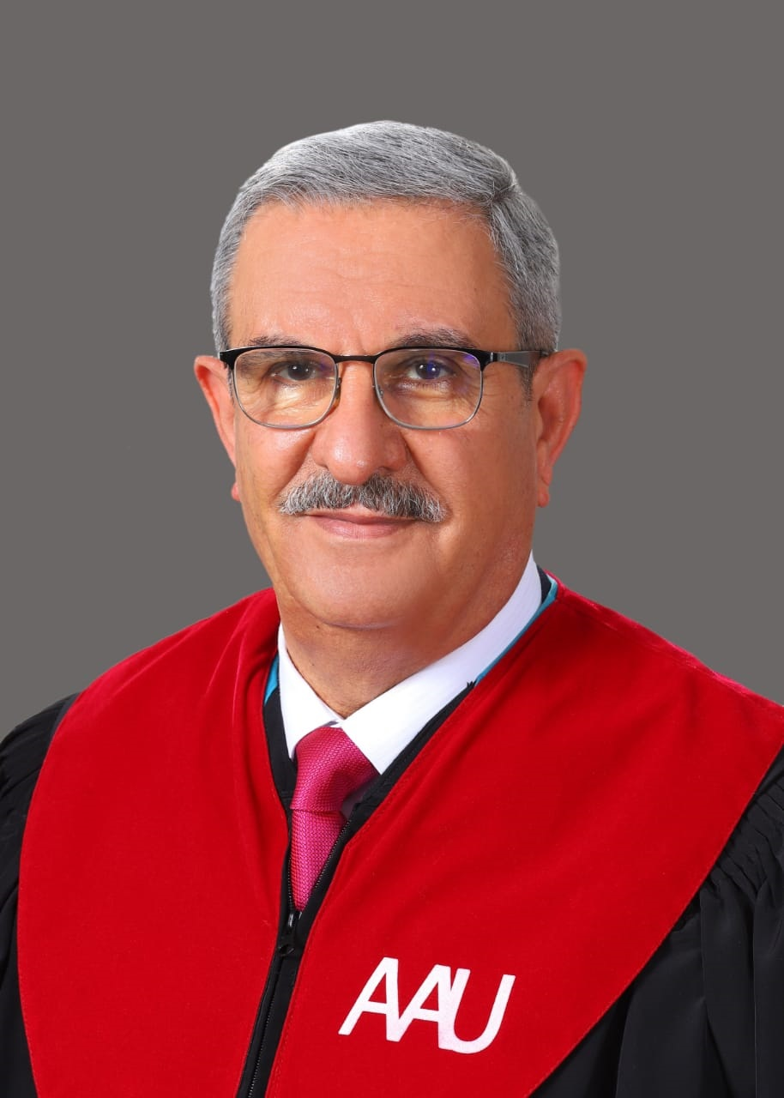

**Personal**

**Photo**

|  |
| --- |
| **FULL Name**  Imad Meteab Mohammed AL- Zuhairi |

|  |  |
| --- | --- |
| **Personal information** | |
|  | **Title :Member of staff** |
|  | **Academic Rank: Full Professor** |
|  | **Date & Place of Birth: 31/12/1956** |
|  | **Nationality: Iraqi** |
|  | **Address: Amman, Jordan** |
|  | **Phone No.: 0799048610** |
|  | **e-mail: imad@aau.edu.jo** |

|  |  |  |  |  |  |  |
| --- | --- | --- | --- | --- | --- | --- |
| **Academic qualifications** | | | | | | |
| Degree | Major | Duration  (From-To) | | University | | Country |
| Ph.D. | Mathematics | | 1989-1993 | | Lodz | Poland |
| M.Sc. | Mathematics | | 1983-1985 | | London | U.K. |
| B.Sc. | Mathematics | | 1973-1977 | | Baghdad | Iraq |

|  |  |  |  |  |
| --- | --- | --- | --- | --- |
| **Teaching experience** | | | | |
| Duration | Rank | Institution | Department/Faculty | Country |
| 2012-2022 | Professor | Amman Arab University | Mathematics/Arts and Sciences | Jordan |
| 2004-2012 | Professor | Sanaa University | Mathematics/Science | Yemen |
| 2003-2004 | Asso. professor | Hathramout University | Mathematics/Al-Mahrah | Yemen |

|  |  |  |  |  |
| --- | --- | --- | --- | --- |
| **Other experience** | | | | |
| Duration  2021-till now | Rank  Prof. | Institution  Amman Arab University | Department/Faculty  Faculty of Arts and Sciences | Country  Jordan |
| 2019-2021 | Dean | Amman Arab University | Faculty of Arts and Sciences | Jordan |
| 2015-2017 | Head of Department | Amman Arab University | Mathematics Department | Jordan |
| 2004-2004 | Head of Department | Sanaa University | Mathematics Department | Yemen |
| 2003-2004 | Head of Department | Hathramout University | Mathematics Department | Yemen |
|  |  |  |  |  |

|  |  |  |  |  |  |  |
| --- | --- | --- | --- | --- | --- | --- |
| **Publications** | | | | | | |
| **Journals** |  | |  | | | |
| Author/s  (In Order) | Title | | Journal | Vol./No. | Publication Date | |
| **[1]** *Imad Al-zuhairi, Mohammad Almousa, Yousef Al-Qudah and Hamza Qoqazeh:* Content Analysis of 9th Grade Mathematics Textbook in Jordan within the Framework of (NCTM) Standards.  **[2]** Imad Al-Zuhairi, Yousef Al-Qudah, Wathek Chammam, Mohammed M. Khalaf, Ahamad El moasry, Hamaza Qaqazeh, Mohammed Almousa:  Fuzzy parameterized Complex Multi-Fuzzy Soft Expert Set in Prediction of Coronary Artery Disease. Journal of Progressive Research in Mathematics (JPRM), Volume 16, Issue 4, (September 4, 2020).  **[3]** Mohammad Almousa, Imad Al-Zuhairi, Yousef Al-Qudah and Hamza  Qoqazeh: Solutions of Nonlinear Integro- Differential Equations Using Adomian Decomposition Method with Modified Bernstein Polynomials. *International Journal of Mathematics and Computer Science*  *(IJMCS)*, Under Review.  **[4]** Mohammad Almousa, Imad Al-Zuhairi, Yousef Al-Qudah And Hamza  Qoqazeh: Mahgoub Adomian Decomposition Method For Solving Newell-Whitehead-Segel Equation, *International Journal of Mathematics and Statistics Invention (IJMSI)*, *Volume 8 Issue 1 ( Jan, 2020 ) PP-22-24*.  **[5]** Mohammad Almousa, Imad Al-zuhairi, Yousef Al-Qudah and Hamza Qoqazeh: Solution of Heat and Wave Equations using Mahgoub Adomian Decomposition Method, *International Advance Journal of Engineering Research (IAJER) Volume 3, Issue 1 (January- 2020), PP 07-11.*  **[6]** Al zuhairi, Imad M. & Mohanad Madher Sari, (2020): Content Analysis of Mathematics Books of The Intermediate Stage in Iraq in The Light of The National Council of Teachers of Mathematics Standards (NCTM). Amman Arab University Journal, Psychological and Educational Research Series, Volume (4), Issue (1), 18183-228. | | | | | | |
| **Conferences** |  | | | | | |
| Author/s  (In Order) | Title | Conference | | Country | | Date |

|  |  |  |  |  |
| --- | --- | --- | --- | --- |
| **Books** |  |  |  |  |
| Author/s  (In Order) | Title | Publisher | Edition | Date |
| **1.History of Mathematics**, Published by Dar Djlah Publishing & Distribution, Amman, Jordan, (2022).  2. **Mathematics, Curriculum and Teaching Methods,** Published by Al-Waraq for Publishing & Distribution, Amman, Jordan, (2017).  3. **Education in Iraq (1968-2003)**, Published by Dar Djlah Publishing & Distribution, Amman, Jordan, (2017). | | | | |

|  |
| --- |
| **Memberships OF Scientific and professional societies** |
|  |
| **university Committees** |
|  |

|  |
| --- |
| **Workshops Attended** |
| 1. ورشة عمل إعداد مشروع خطة رسائل الماجستير واطروحة الدكتوراه، جامعة عمان العربية.  2. ورشة عمل ضمان جودة البرامج الأكاديمية، جامعة عمان العربية.  3. ورشة عمل إعداد خطط المساقات، جامعة عمان العربية.  4. ورشة عمل أساليب التقويم، جامعة عمان العربية.  5. ورشة عمل استراتيجيات التدريس، جامعة عمان العربية.  6. ورشة عمل الارشاد الأكاديمي، جامعة عمان العربية.  7. ورشة عمل التعليم الإلكتروني، جامعة عمان العربية.  8. دورة التخطيط الاستراتيجي/ مركز تطوير التعليم الجامعي/ جامعة صنعاء/ اليمن، 2008.  9. دورة مهارات إعداد خطة المقرر/ مركز تطوير التعليم الجامعي/ جامعة صنعاء/ اليمن، 2008.  10. ورشة العمل الثانية لمشروع توحيد مناهج الرياضيات لمرحلة التعليم الأساسي في الدول العربية بإشراف المنظمة العربية للتربية والثقافة والعلوم 1998/ المنامة، البحرين.  11. ورشة العمل الأولى لمشروع توحيد مناهج الرياضيات لمرحلة التعليم الأساسي في الدول العربية بإشراف المنظمة العربية للتربية والثقافة والعلوم 1996/ القاهرة، مصر.  12. نظام وتعليمات الهيئة التدريسية المعمول به بالجامعة في جامعة عمان العربية  13. التعامل مع الطلبة والإرشاد الأكاديمي في جامعة عمان العربية  14. تصميم محتوى المساقات الإلكتروني في جامعة عمان العربية  15. دليل الدراسات العليا والإشراف على الرسائل الجامعية في جامعة عمان العربية  16. النشر في المجلات العالمية ذات معامل التأثر المرتفع في جامعة عمان العربية  17. استراتيجيات التعلم المبني على المشاريع وحل المشكلات، التعلم المعكوس والتشاركي المتصل في جامعة عمان العربية  18. الترقيات الأكاديمية والنشر وأخلاقيات البحث العلمي في جامعة عمان العربية  19. التعليم المدمج والأنشطة غير المتزامنة وعكسها على خطة المساق في جامعة عمان العربية  20. صياغة أهداف ومخرجات البرامج الأكاديمية والمساقات في جامعة عمان العربية  21. التحليل الإحصائي للبحوث في جامعة عمان العربية  22. مهارات التخطيط والتنظيم وتطوير الأداء المهني والانتماء الوظيفي لأعضاء هيئة التدريس في جامعة عمان العربية  23. ضمان جودة البرامج الأكاديمية في جامعة عمان العربية |
| **Workshops Offered** |

|  |
| --- |
| **Research interests** |
| Mathematics  Mathematics Teaching Methods  History of Mathematics |
| **Languages** |
| Arabic (Mother Language)  English  Little Polish |

|  |
| --- |
| **Other Community activities** |
|  |
| **Awards received** |

|  |  |
| --- | --- |
| **Graduate Students Supervision** | |
| Student Name | Thesis Title |
| 1. الحسني، إياد فخري محمود (2014): أثر استخدام انموذج التعلم التوليدي في تحسين مهارات الحس العددي والتفكير المنطقي والتحصيل في الرياضيات لدى طلاب المرحلة الأساسية في الأردن، اطروحة دكتوراه، كلية العلوم التربوية، جامعة العلوم الاسلامية العالمية، الأردن.  2. ساري، مهند (2014): تحليل مناهج الرياضيات للمرحلة المتوسطة في العراق في ضوء بعض معايير الرياضيات المدرسية العالمية، رسالة ماجستير، كلية العلوم التربوية والنفسية، جامعة عمان العربية، الأردن.  3. نصر، سناء عبد الكريم (2014): قلق اختبار الرياضيات لدى طلاب المرحلة الاساسية في الأردن وعلاقته بالاتجاه نحو الرياضيات، رسالة ماجستير، كلية العلوم التربوية والنفسية، جامعة عمان العربية، الأردن.  4. الحوراني، نوره سعود موسى (2014): أثر خلفية التخصص للمعلمين الذين يدرسون الرياضيات أو العلوم في تحصيل طلاب المرحلة الأساسية واتجاهاتهم نحوهما، رسالة ماجستير، كلية العلوم التربوية والنفسية، جامعة عمان العربية، الأردن.  5. سلام، غادة محمد (2013): درجة توافر الكفايات التعليمية لدى معلمي الرياضيات في ليبيا وعلاقتها بكل من المؤهل التربوي واتجاهاتهم نحو المهنة، رسالة ماجستير، كلية العلوم التربوية والنفسية، جامعة عمان العربية، الأردن.  6. الكوكباني، أحمد صالح عبدالله (2010): أثر استخدام طريقة التعلم البنائي في التحصيل الدراسي لدى تلاميذ المستوى الثاني الثانوي في الرياضيات في الجمهورية اليمنية، 2013م، رسالة ماجستير، كلية التربية، جامعة صنعاء، اليمن.  7. شعاع، علي حسين (2002): استخدام مقدر بيز وبيز التجريبي لتقدير معالم بعض التوزيعات (دراسة مقارنة) باستخدام اسلوب المحاكاة، رسالة ماجستير، قسم العلوم التطبيقية، الجامعة التكنولوجية، بغداد، العراق. | |
| **References** | |
| Prof. Adnan Al_Jadiri, Amman Arab University.  Prof. Ibrahim Al_Sharaa, Jordan University. | |